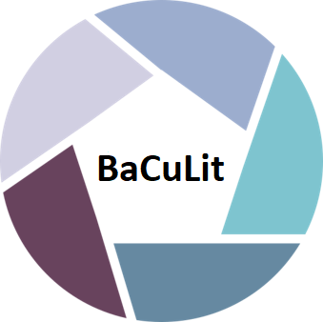
BaCuLit: Vermittlung bildungssprachlicher Lese- und Schreibkompetenzen im Fachunterricht. Ein Handbuch für Sekundarstufen und berufliche Bildung.

Workshop Garbe_AB7: Kognitive Strategien zur Problembearbeitung
Strategie | Leitfragen
Zuordnungsstrategie –  Beziehungen herstellen | Welche Teile der Informationen lassen sich einander zuordnen?  Welche Beziehungen lassen sich zwischen ihnen herstellen?
Ersetzungsstrategie | Welche Begriffe / Teilinformationen kann ich ersetzen (durch andere Begriffe, Beispiele, Sachverhalte)?
Zerlegungsstrategie (oder Differenzierungsstrategie) | In welche Teile (Teilschritte, Teilelemente) lassen sich die Informationen / lässt sich die Aufgabenstellung zerlegen?
Gruppierungsstrategie / Ordnen | In welche Gruppen / Klassen lassen sich die gegebenen Informationen ordnen?
Kontrastierungsstrategie | Welche Aspekte lassen sich den hier gegebenen gegenüberstellen?  In welche Teilelemente lässt sich die Aufgabe ausdifferenzieren? Stehen diese stimmig oder konträr zueinander?
Darstellungsform wechseln | In welche andere Darstellungsform könnte ich die Informationen / die Aufgabenstellung übertragen (Grafik, Text, Tabelle, Schaubild)?
Sonderfälle beachten / Vereinfachen | Welche Erkenntnisse erhalte ich durch (über-)auffällige Elemente in den gegebenen Informationen?  Wie könnte ich die Aufgabe/die Informationen vereinfachen?
Analogien suchen | Welches Thema / welche bereits früher von mir bearbeitete Aufgabe weist Analogien (Ähnlichkeiten) auf zu dem / der vorliegenden?
Verbeispielen | An welchem Beispiel könnte ich die Aufgabe / das Thema durchdenken?
In eigene Sprache ‚übersetzen‘ | Wie formuliere ich das Problem / die Aufgaben / den Sachverhalt in ‚meiner‘ Sprache?
Reduktion (Kernaussagen) | Auf welche Kernaussagen, welche zentralen Elemente lassen sich die Information reduzieren?
Elaboration | Wie kann ich das Gegebene mit eigenem Vorwissen anreichern, es ausweiten (elaborieren)? Wo gibt es Anknüpfungspunkte zu meinem Wissen?
Verbindung zwischen Gegebenem und Gesuchtem finden | Was an Informationen ist bereits in der Aufgabe gegeben, und was muss noch zusätzlich gesucht werden, etwa in den Materialien?  Welche Verbindung besteht zwischen beidem?  Welche Informationen verstehe ich, welche nicht, und welche ‚Brücke‘ lässt sich dazwischen bauen?
Hypothese(n) aufstellen | Welche Hypothese(n) kann ich aus den gegebenen Informationen entwickeln?
Informationen abschöpfen | Ist meine Auflistung der Informationen aus den gegebenen Materialien vollständig?

Quelle: Kaiser et al. 2018, S. 49 f.

